Pantalla inicial

El usuario para ingresar si no esta registrado puede hacer click en register para que pueda acceder

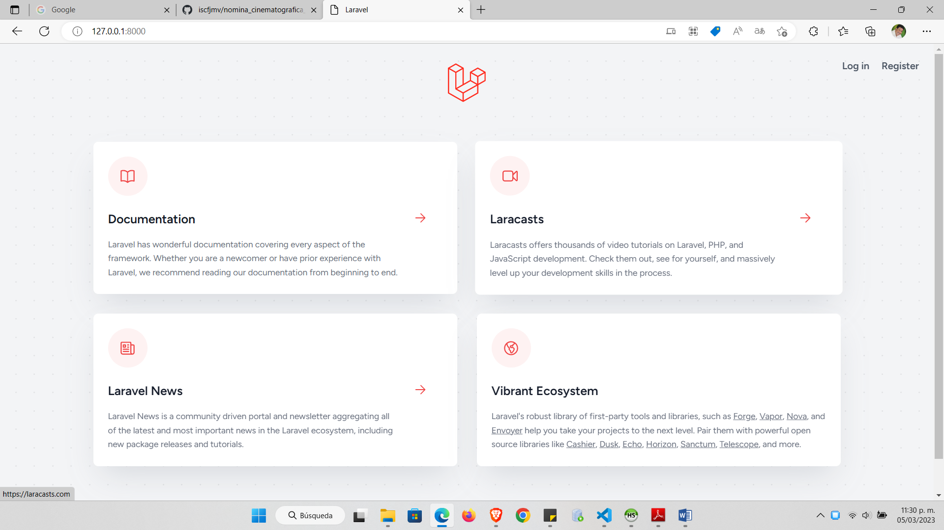

Si da click en register aparecera la siguiente pantalla: en la cual el usuario ingresara sus datos para que pueda logearse y acceder a la aplicación web.

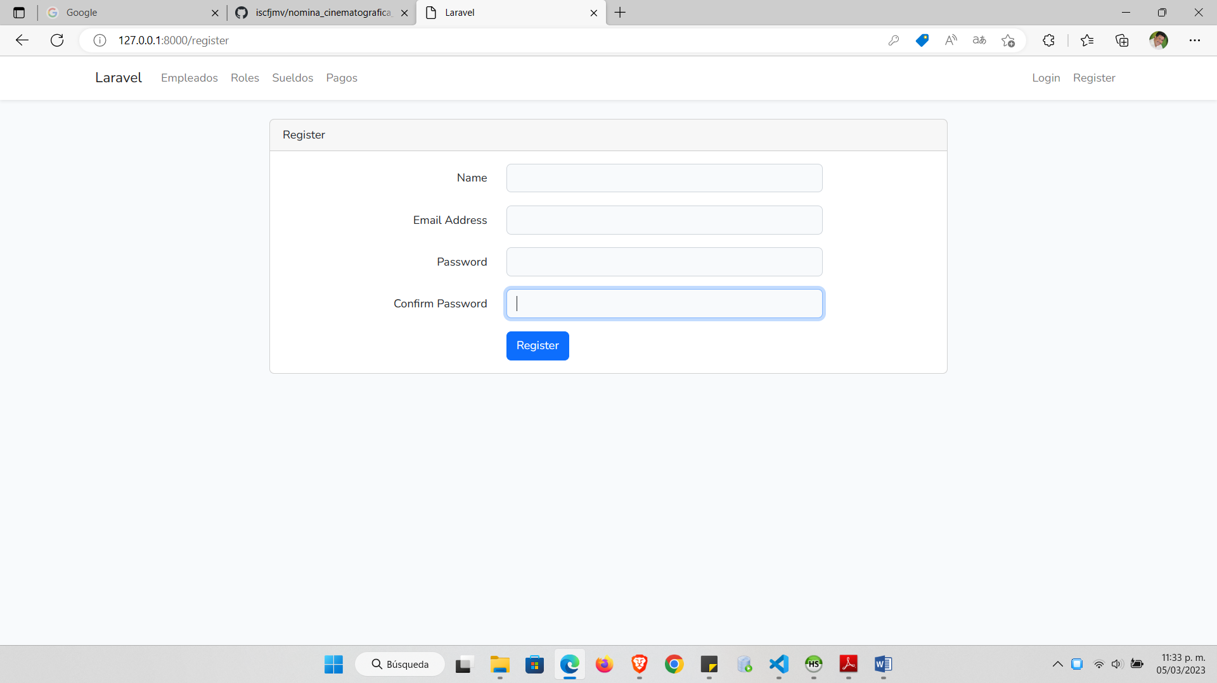

Si el usuario ya está registrado puede dar click en login para que introduzca su usuario y contraseña

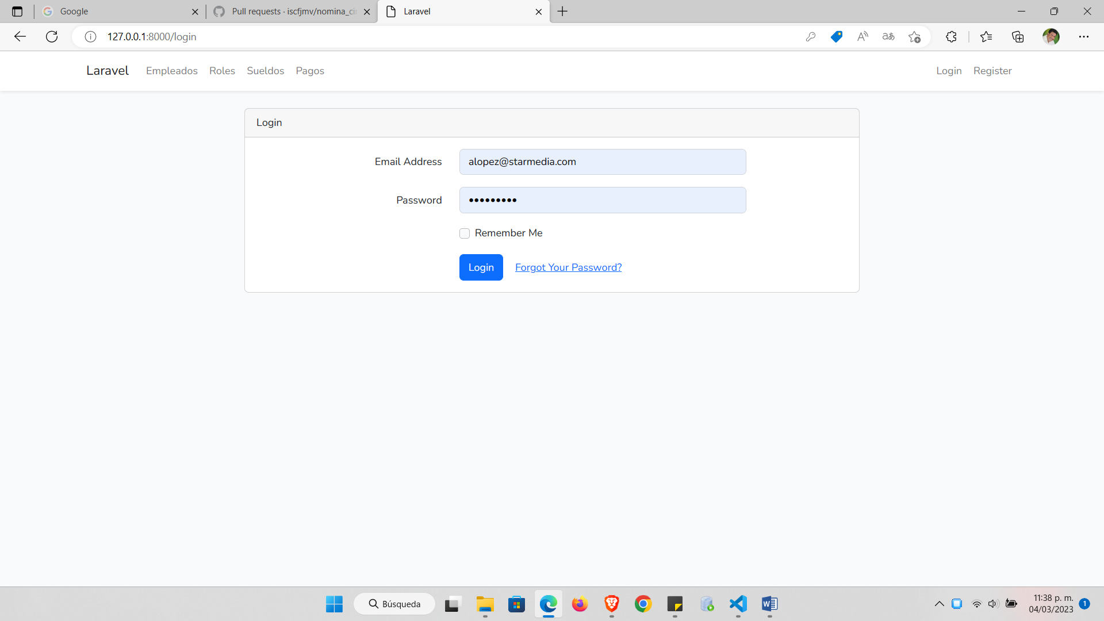

Si el usuario tuvo éxito aparecerá la siguiente pantalla:

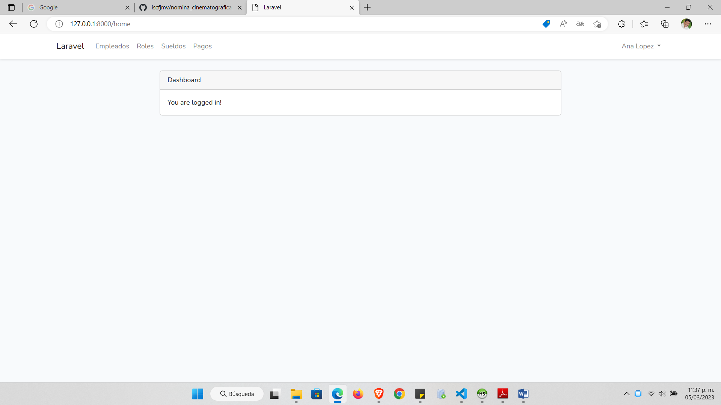

La cual tiene los siguientes módulos que se encuentra en el menú superior de la App.



Empleados: para poder hacer diferentes operaciones las cuales se listan

Listado de empleados, crear nuevo empleado, mostrar un empleado, borrar un empleado, así como también editar un empleado.

Pantalla de empleados con un listado la pantalla principal de empleados

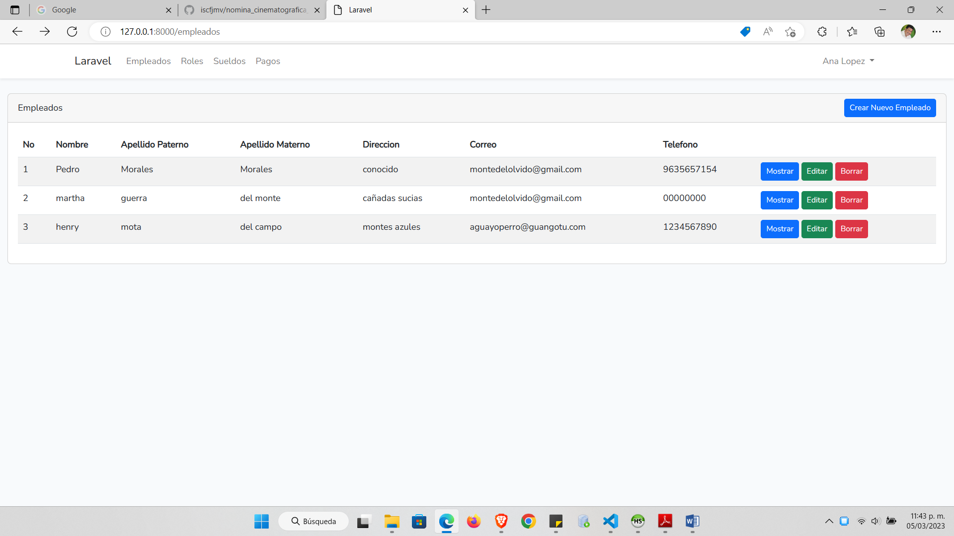

Pantalla crear nuevo empleado

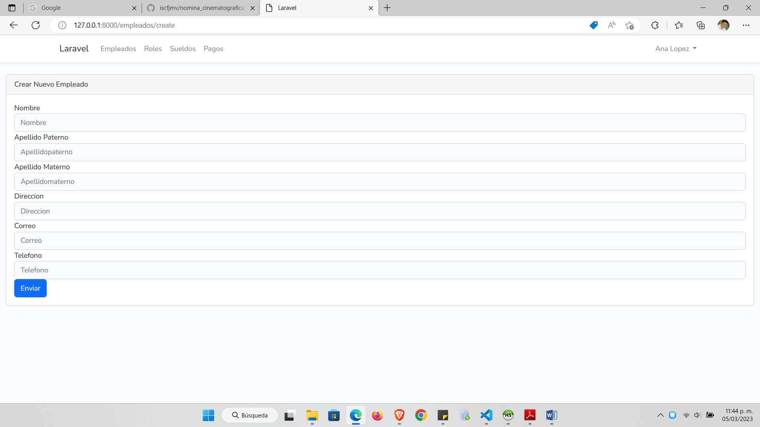

Pantalla mostrar empleado

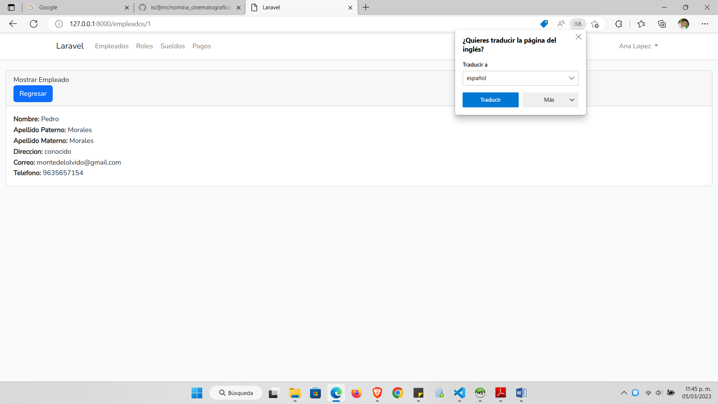

Pantalla editar empleado

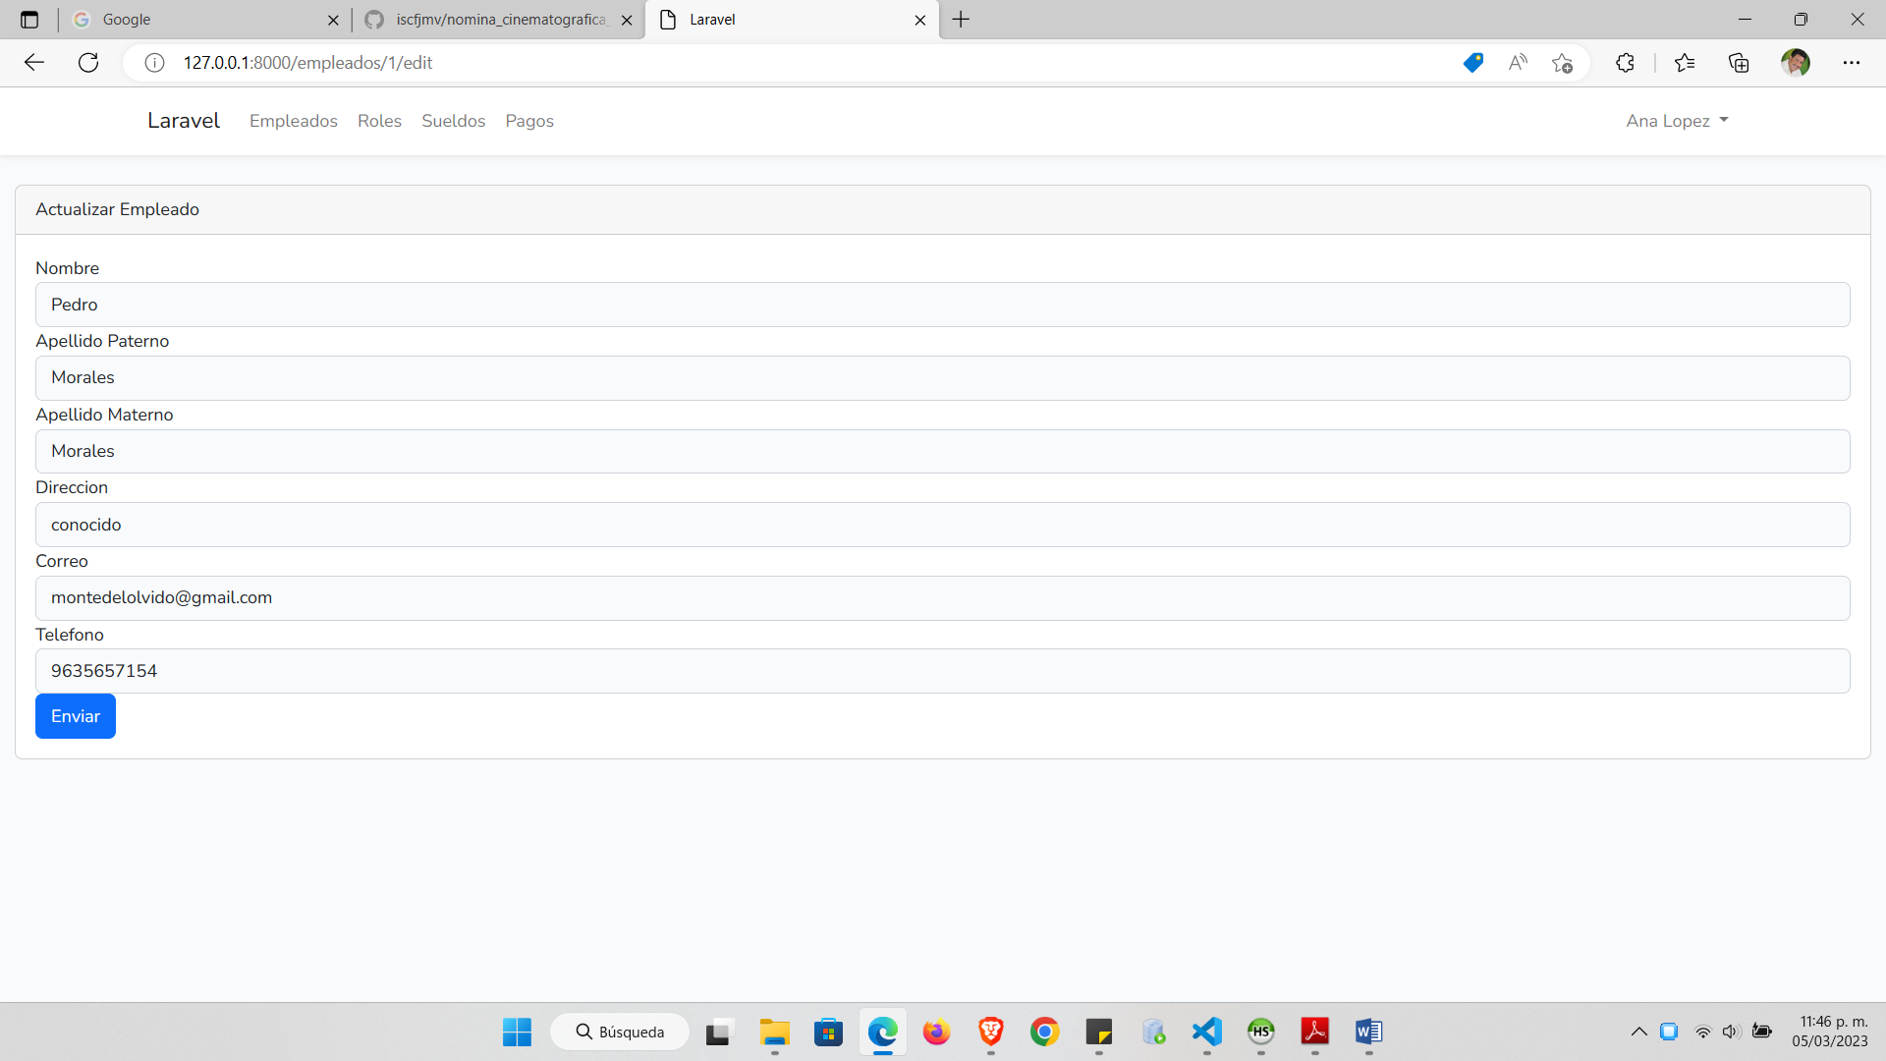

Pantalla de roles con un listado la pantalla principal de roles

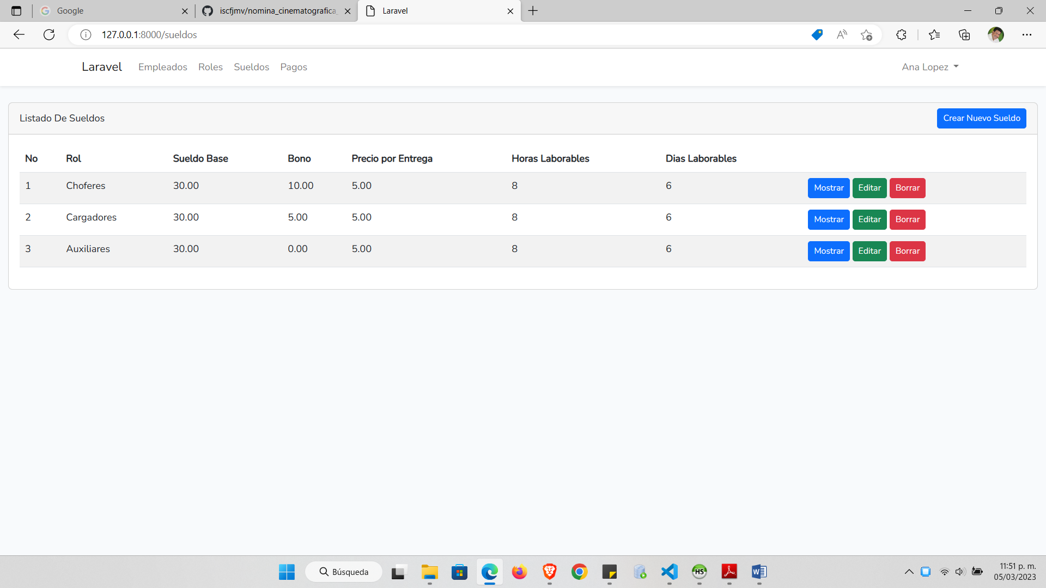

Pantalla crear nuevo rol

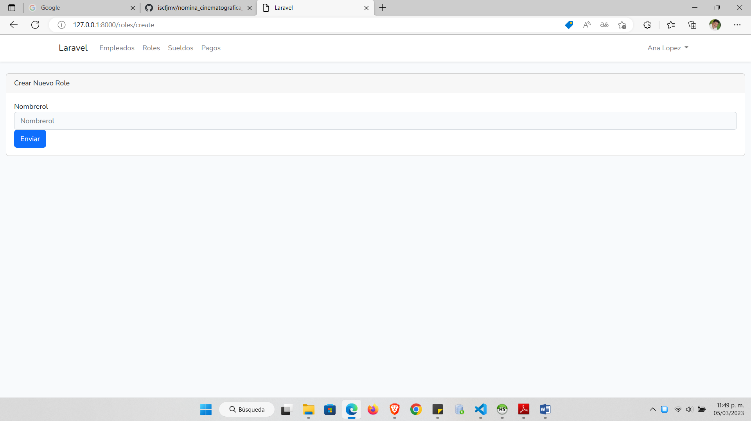

Pantalla mostrar rol

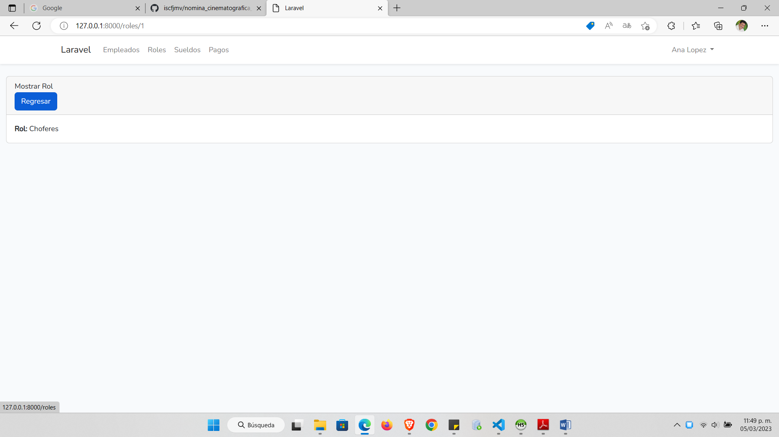

Pantalla editar rol

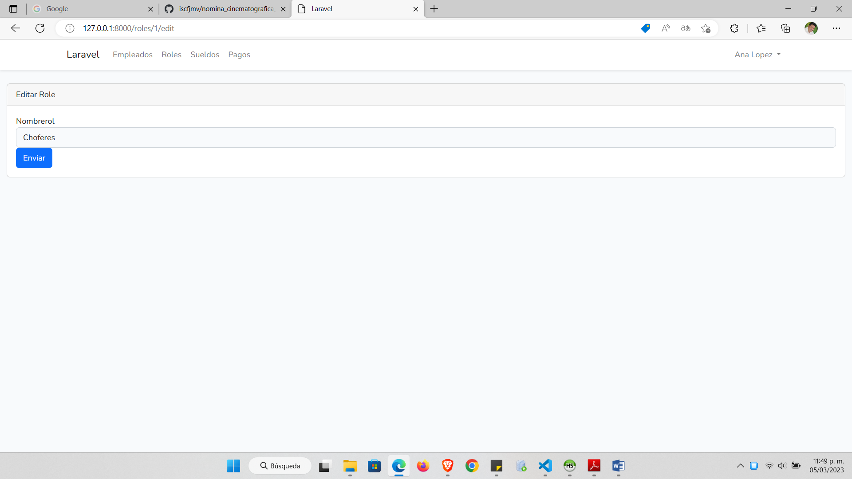

Pantalla de sueldos con un listado la pantalla principal de sueldos

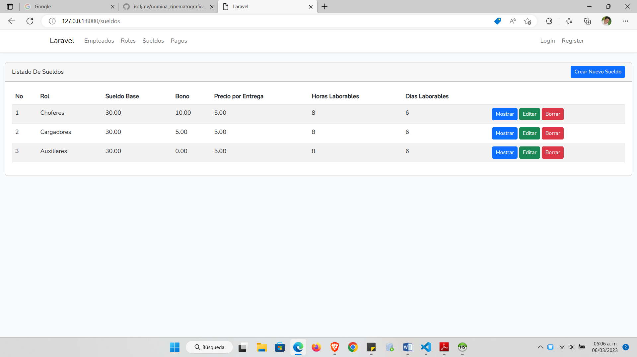

Pantalla crear nuevo sueldo

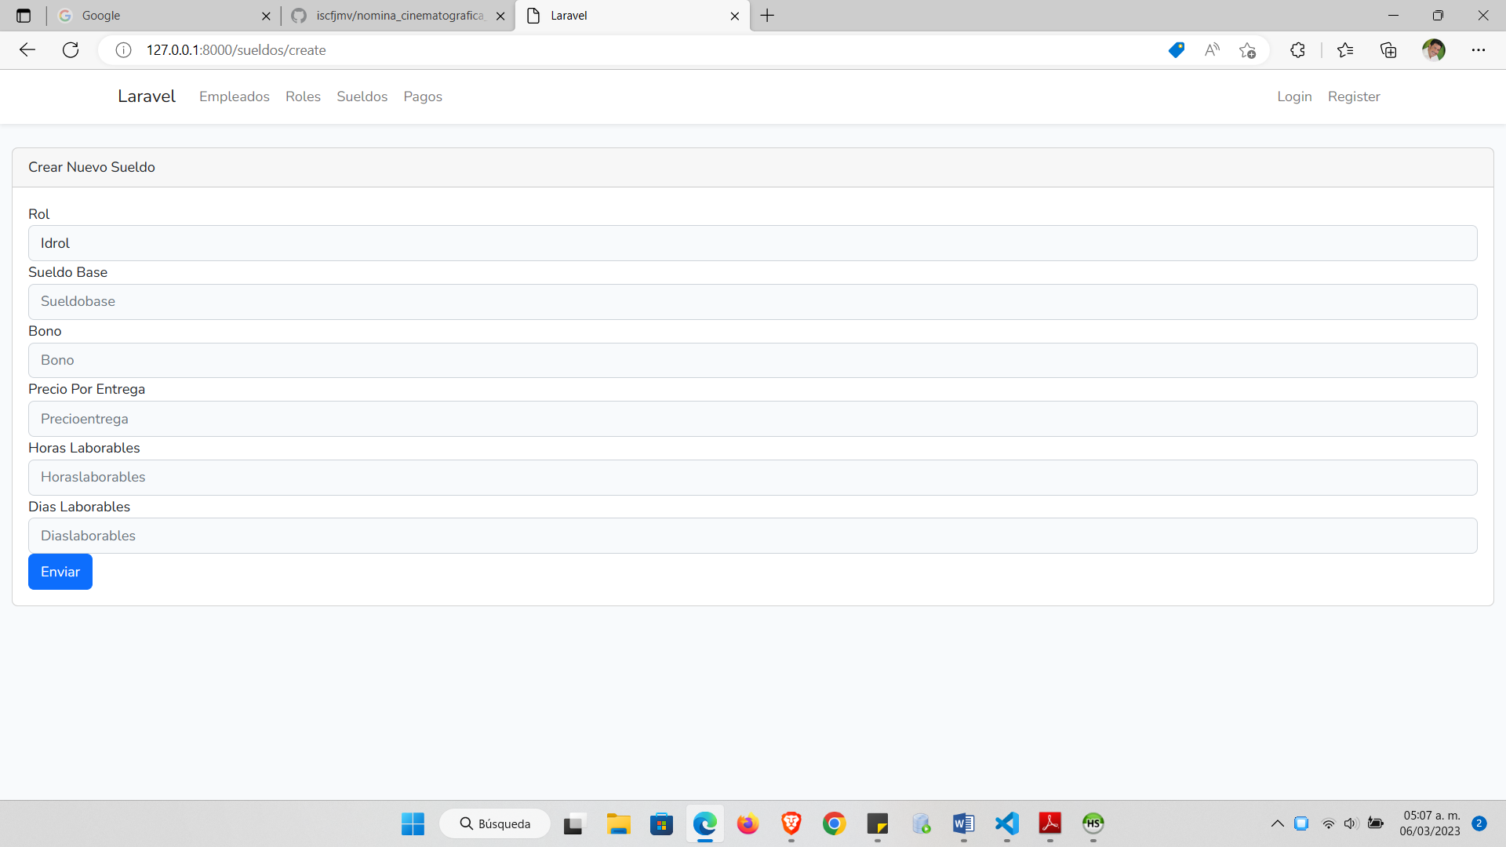

Pantalla mostrar sueldo

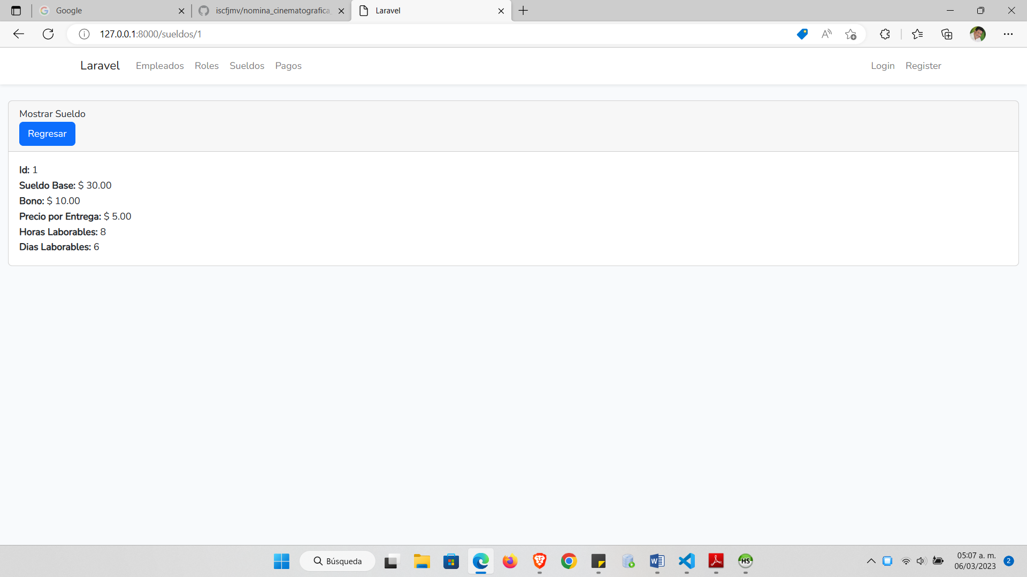

Pantalla editar sueldo

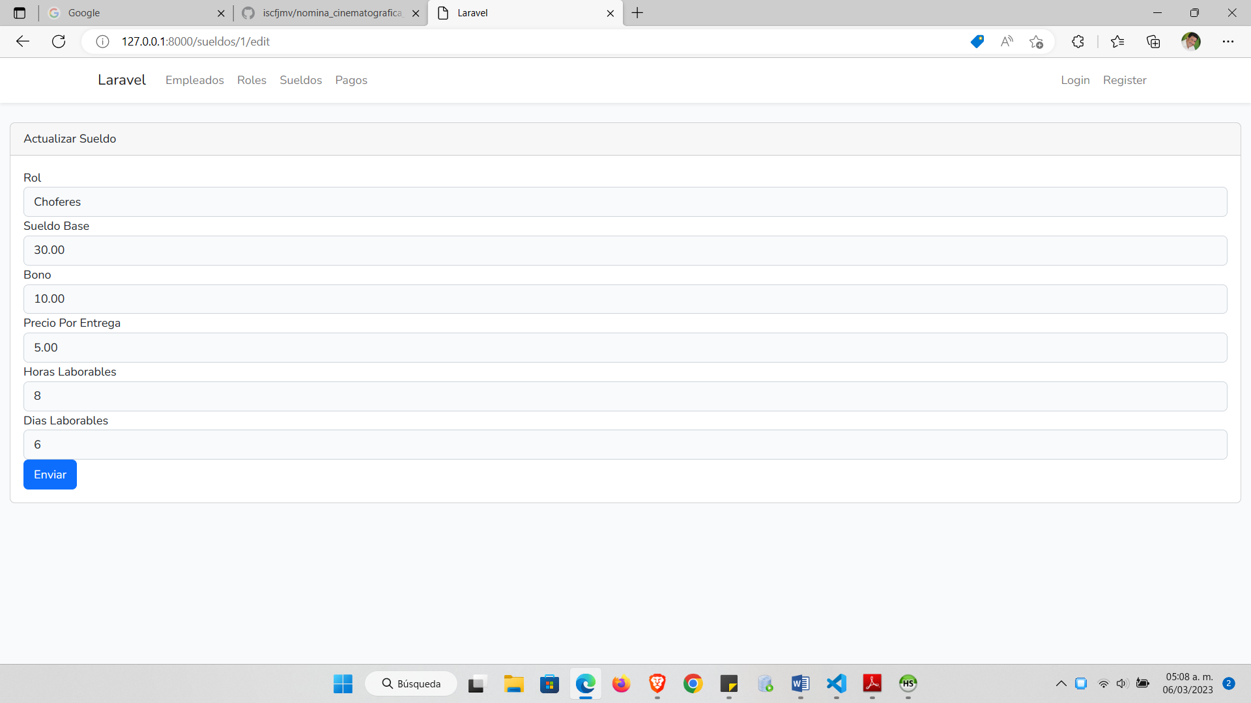

Pantalla de pagos con un listado la pantalla principal de pagos

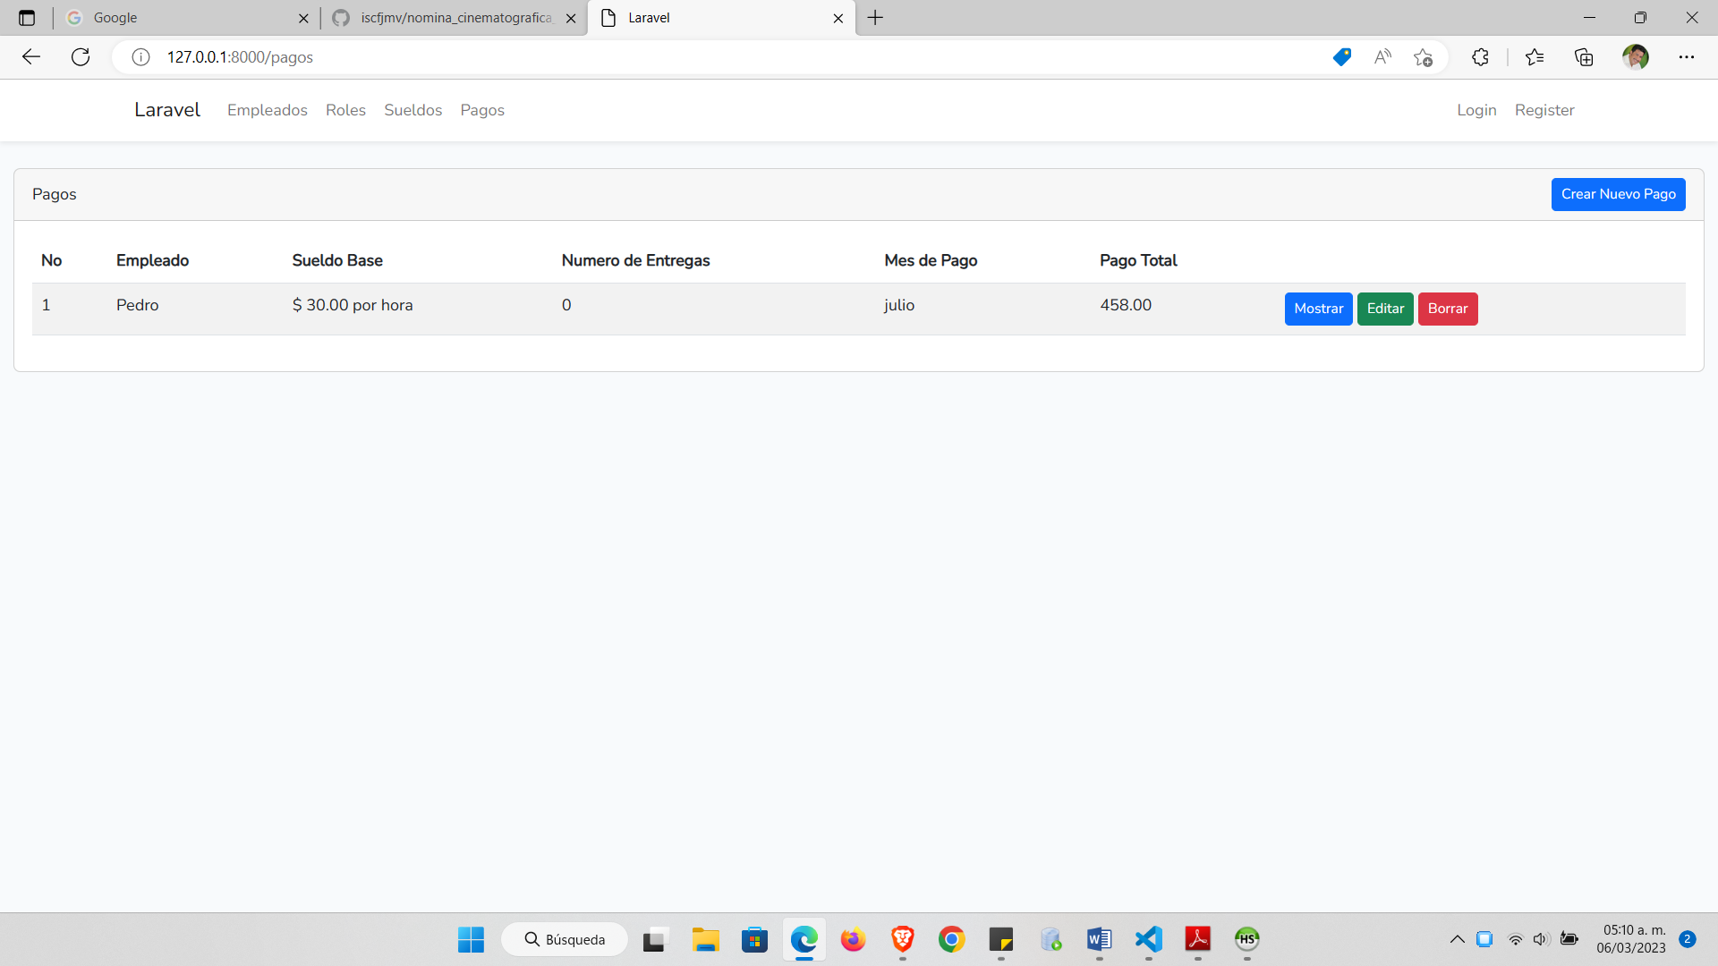

Pantalla crear nuevo pago

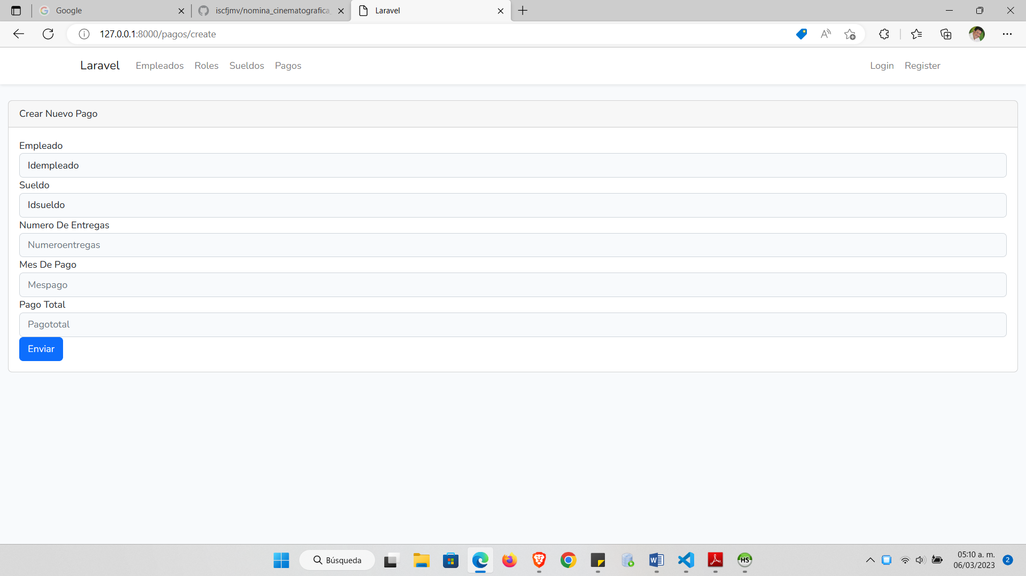

Pantalla mostrar pago

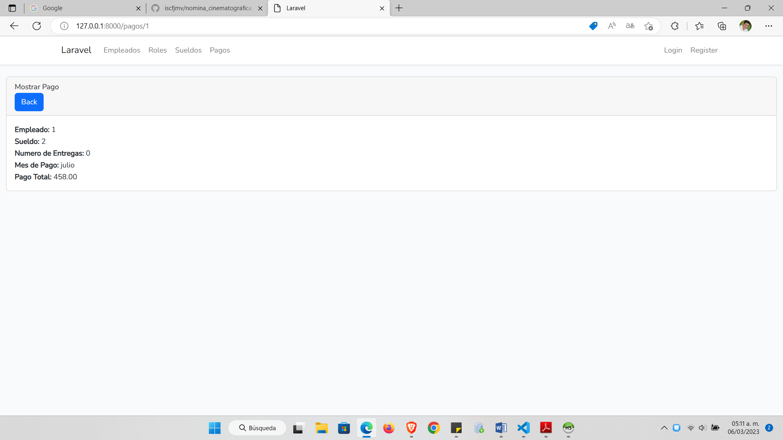

Pantalla editar pago

